Материально – техническое обеспечение

МКУК «Большеремонтненский СДК»

Материально-техническая база МКУК «Большеремонтненский СДК»  соответствует современным требованиям оснащения учреждений культурно - досуговой деятельности. Учреждение укомплектовано звукоусилительным, компьютерным оборудованием, комплектами сценических костюмов и одеждой сцены.

Укрепление материально-технической базы учреждения культуры остается важнейшим направлением деятельности. Основными материальными ресурсами учреждения являются оснащение техническим оборудованием и обеспеченностьпомещениями.  
МКУК «Большеремонтненский СДК»   представляет собой духэтажное здание. На первом этаже имеется: зрительный зал на 272 посадочных мест, где проводятся праздничные мероприятия, концерты, театрализованные представления, собрания; фойе, гардеробная, кабинет специалистов, библиотека находятся тоже на первом этаже. На втором этаже находится кабинет директора и киномастерская.    
Здание введено в эксплуатацию в 1968 году. Общая площадь здания   891,8 кв. м. В доме культуры в 2022г   проведена замена противопожарной системы оповещения, проведена реконструкция узла учета газа, в 2023г проведен частичный ремонт кровли. В 2022г МКУК «Большеремонтненский СДК» стал победителем в номинации «Культура», как лучшее сельское учреждение культуры. Учреждением было приобретено звуковое оборудование с акустическими системами. Планировка помещений обеспечивает наиболее комфортное посещение учреждения в будние дни и праздничные. В здании дома культуры в настоящее время тепло и уютно.  
Здание дома культуры оснащено пандусом.

В свой состав МКУК «Большеремонтненский СДК» включает структурное подразделение Богородский сельский дом культуры. Здание Богородского сельского дома культуры построено в 1958 году. Это одноэтажное здание, общей площадью 263,9 кв.м. Это одноэтажное здание, в нем расположен зрительный зал на 146 посадочных мест, гардеробная, кабинет специалистов Учреждение укомплектовано звукоусилительным, компьютерным оборудованием, комплектами сценических костюмов и одеждой сцены.

В доме культуры в 2022г   проведена замена противопожарной системы оповещения, проведена реконструкция узла учета газа, в 2023г проведена замена дверного центрального входа в здание, сделан входной навес и пандус.

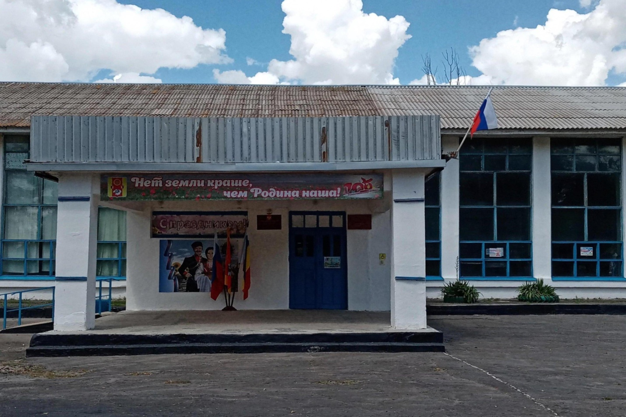

Здание МКУК «Большеремонтненский СДК»

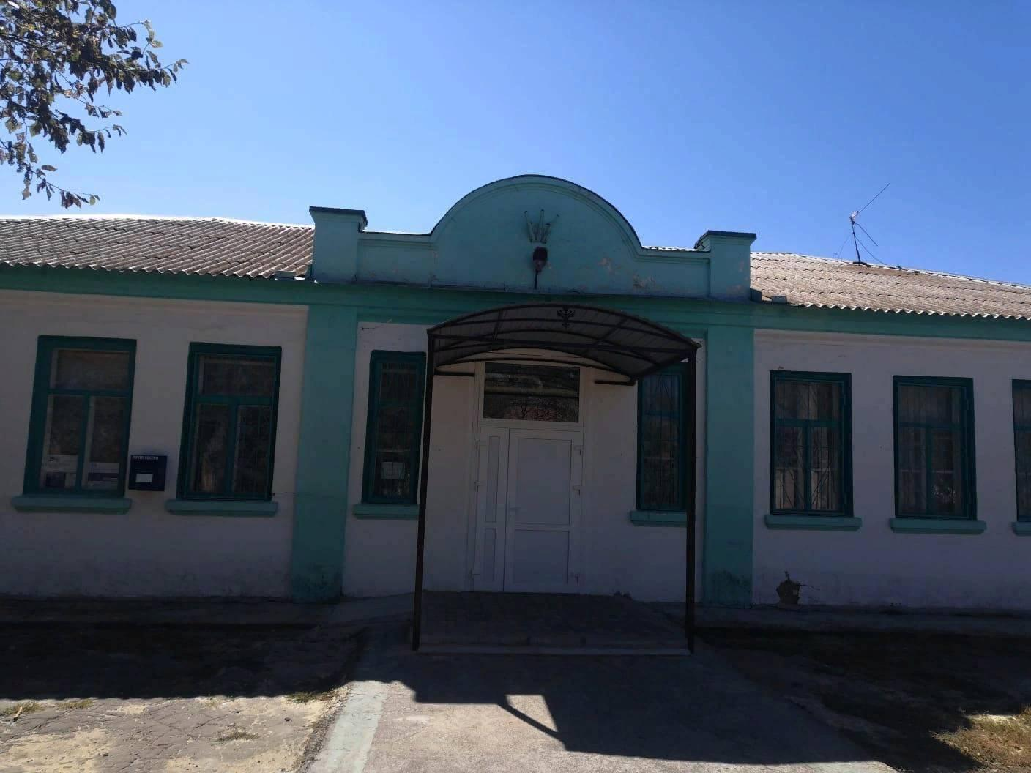

Здание Богородский СДК